Муниципальное общеобразовательное бюджетное учреждение
Гимназия № 44 г. Сочи

Учитель физики Руденко Жанетта Дмитриевна, первая квалификационная категория, 2015 год

Урок-семинар по физике в 11 классе.

Тема: «Философия света».
Цели урока:
- Образовательные:
1.Обобщение и систематизация знаний по теме «Квантовая теория электромагнитного излучения вещества».
2. Формирования целостного понятия о световых явлениях, о корпускулярности и волновом представлении света и вкладе ученых в развитие оптических закономерностей.
3. Углубление знаний о многогранности свойств световых явлений и использовании их в различных отраслях науки и техники.
II. Воспитательные:
- Формирование научных представлений об оптических явлениях, происходящих в природе.
- Развитие исследовательского и творческого интереса в изучении физики.
Оборудование урока:
Интерактивная доска, презентации, анимации, слайды с портретами ученых, этюды обучающихся, документ-камера, лазерный пистолет, сообщающиеся у-образные сосуды (стеклянный и полихлорвиниловый), стеклянная трубка диаметром 0,5 см, сосуд с водой, листочки с этюдами о свете учащихся 5-го класса.
Ход урока.
Слово учителя (3 мин).
«И радость бытия,
и утешения в печалях
можно найти в науках».
Плиний младший.
На доске записаны вопросы, предлагаемые рассмотреть на семинаре:
- Философское представление о свете.
- Образование излучения видимого диапазона.
- Если остановить поток солнечного излучения….
- Свойства света.
5. Криволинейное распространение световых лучей (практическая работа).
6. Давление света в корпускулярном представлении светового излучения. 7. Индуцированное световое излучение.
8.Работа кванта света.
9. Итог урока.
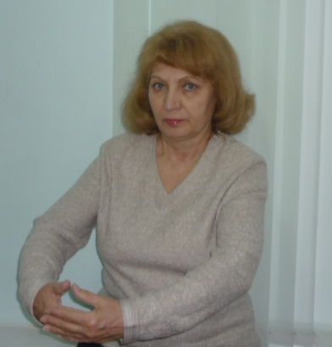
За несколько дней до начала семинара одиннадцатиклассники в беседе с пятиклассниками узнали, как они понимают, что такое свет?
Младшие школьники охотно поразмышляли по заданной теме и написали небольшие этюды о свете (Этюды находятся на переносной доске в классе). Несколько этюдов демонстрируются учителем.
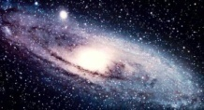
Обращается внимание на примитивные рассуждения младших школьников о световых явлениях. И предлагается старшим школьникам раскрыть вопрос, что же такое свет на основе квантовой теории световых явлений. Как ни странно, но человек, проживая свою жизнь ,практически не задумывается о природе вещей, явлений, которые его окружают. В лучшем случае остаются некоторые отголоски, когда-то услышанного на уроках в школе, поэтому хочется, чтобы современное поколение вникало в суть проблем, и могло дать объяснение тем явлениям, которые повседневно сопровождают человека по жизни. Одним из уникальных явлений является свет. Попробуем разобраться в этом вопросе немного, приоткроем тайну этого явления с разных сторон.

Выступление.(3мин.) «Понятие о свете с позиции философа».

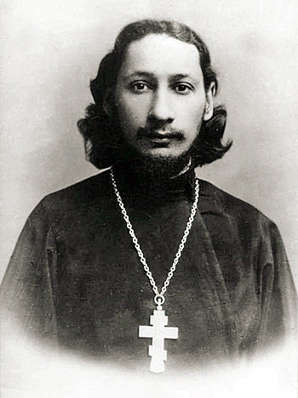
В толковом словаре Даля свет – состояние противное тьме, темноте, мраку, потемкам, что дает видеть. Примитивно, но понятно любому такое объяснение о свете. Еще древние пытались рассказать соплеменникам, почему мы видим все окружающие нас предметы. Был предложен некий невидимый эфир, выходящий из наших глаз, нечто вроде щупальцев, которые охватывают то, что мы собираемся увидеть, и затем вновь возвращаются в глаза как бы, сбрасывая информацию человеку. Таким образом, была попытка на заре зарождения человечества дать объяснение явлений в окружающем нас мире.
Так что же такое свет?

Очень интересно на этот счет умозаключения виднейшего философа П.А. Флоренского. Он писал, что всякое бытие имеет свою энергию и только у небытия ее нет» Уточняя, философ считал, что необходимо различать нетварный
свет / божественную энергию, светотень, природный свет/ и тьму/небытие/. Свет понимался как онтологическая причина всего сущего, объективный существующий источник жизни всего. «Важнейшими признаками нетварного света являлись абсолютность/свет везде и во всем/», неделимость и непрерывность/нельзя отрезать часть света/, критериальность / свет как граница бытия и небытия, небесного и земного, разнонаправленность движения /от света к тени и наоборот/. Отмечалось П.А Флоренским невозможность исчерпывающей формулировки понятия «свет» в силу его многогранности.
Павел Флоренский / 1882-1937/.
В 21 веке наука может дать формулировку понятия «свет», опираясь на большое многообразие свойств света, его закономерностей и фактов, его использование в самых разнообразных отраслях жизненной деятельности человека.

Выступление.(3мин.) «Об образовании излучения видимого диапазона».

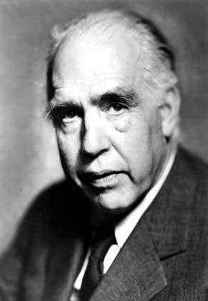
Образование излучения видимого диапазона кроется в структуре и функционировании атома любого вещества. Излучение света происходит при переходе атома из стационарного состояния с большей энергией в стационарное состояние с меньшей энергией. Энергия излученного фотона равна разности энергий стационарных состояний» - так гласит постулат Н.Бора датского физика, давшего объяснение излучения атома водорода. В настоящее время с помощью квантовой механики можно ответить на любой вопрос, относящийся к строению и свойствам электронных оболочек атомов и излучений, создаваемых атомами. Таким образом атом ,переходя с удаленных орбит, на которые попадает электрон атома, поглотив энергию извне, возвращаясь на более близкую орбиту к разрешенной скачком, создает излучение , которое может быть и видимого диапазона.

Выступление.(2мин.) «Если остановить солнечный поток излучения».

Все живое на Земле существует благодаря лучистой энергии солнечного света. Благодаря солнечной энергии на Земле возникла жизнь. Костер первобытного человека, уголь, сгорающий в домнах, топливо космической ракеты- все это световая энергия, запасенная когда-то растениями и животными. Остановись на месяц солнечный поток излучения, и на Землю выпадут дожди из жидкого азота и кислорода. Температура станет близкой к абсолютному нулю. Земля покроется семиметровым панцирем из замерзших ледяных газов. Только иногда будут встречаться лужицы жидкого гелия. А пока этого не произошло и щедрые световые лучи, посылаемые Солнцем и различными устройствами, создающими свет и тепло, существуют, то существует и жизнь. Благодаря свету, его многогранным свойствам, мы воспринимаем красоту окружающей нас природы, видим далекие галактики - огромные скоплении звезд - мельчайшие бактерии, измеряем высокие температуры и большие расстояния.

Выступление.(4мин.) «О свойствах света».

В развитии представлений о природе света были обнаружены его удивительные свойства. Опыты доказывают свойства световых лучей: распространяться прямолинейно, отражаться, преломляться на границе раздела разных по плотности прозрачных сред . В 1650 году П. Ферма дал замечательную интерпретацию законов отражения и преломления света на границе раздела двух сред: $\frac{\sin{α падения}}{\sin{α} преломления}=n$ , где n-показатель преломления, константа для фиксированной пары сред. Ферма предложил, что путь распространения света между двумя точками есть такой путь, для прохождения которого свету требуется наименьшее время по сравнению с любым другим путем между этими точками. Теперь это утверждение носит название принцип Ферма, из которого следует, что поскольку скорость света постоянна в однородной среде, то минимальному времени в пути соответствует минимальное расстояние, а это значит, что свет в однородной среде должен распространяться по прямой.
Использование принципа Ферма в тех случаях, когда свет наталкивается на границу раздела с разной скоростью распространения, позволяет легко вывести законы отражения и преломления света на границе раздела, а также в тех случаях, когда среда состоит из горизонтальных слоев, в каждым из которых скорость света постоянна: с1, с2, , с3,…В последнем случае свет будет распространяться по ломаной с вершинами на границе раздела, но для каждой вершины будет соблюдаться следующее равенство: $\frac{\sin{∝1}}{с1}=const$, где а1-угол, который звено ломаной, лежащее в слое со скоростью света с1, образует с вертикалью. (См. рис. 1)
Если же в некоторой неоднородной оптической среде скорость света меняется непрерывно, но зависит только от значения ординаты у, то в этой среде свет распространяется по кривой $\frac{\sin{α}(y)}{c(y)}=const$, Где $α\left(y\right)$ -
угол между касательно к кривой в точке с ординатой y и вертикалью.

Выступление.(4мин.) О криволинейном распространении света. (практическая работа).
Проводится мини-практическая работа с учениками.
1.Проверяется прямолинейность распространения светового луча. Для этого над одним концом стеклянной трубки устанавливается лазерный пистолет и видно, как световой луч выходит из противоположного конца трубки, и появляется пятно света на белом листе бумаги.

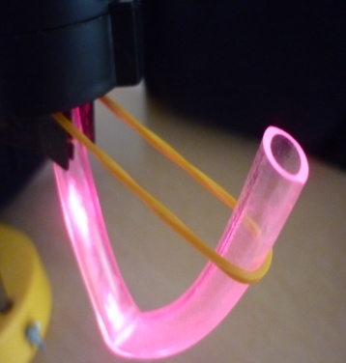
2.Проверка распространения света в сообщающихся сосудах.
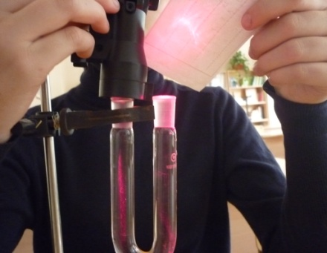
В у-образную стеклянную трубку налит водный раствор флуоресцина, чтобы порошок хорошо растворился, в воду надо добавить немного щелочи. Над отверстием одного колена трубки располагается лазерный пистолет. Когда луч появляется, то из другого колена изогнутой трубки из отверстия выходит часть светового потока. Тот же опыт проводим, но с использованием полихлорвиниловой изогнутой трубка без жидкости. Через неё так же пропускается свет, и на противоположном конце видно, как выходит пятно света. Установку можно считать простейшей моделью световода, подтверждающей, что световой луч можно изогнуть.

Выступление.(5мин.) «О давлении света».

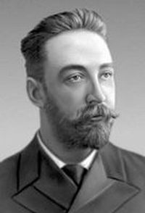
Свет может отражаться, преломляться, поглощаться, интерферировать, дифрагировать т.е обладает свойствами волн, но в то же время способен обладать давлением. Давлением? Да. И это предсказал немецкий астроном И. Кеплер в 1604 году, проводя наблюдения за движениями комет, он объяснил форму кометного хвоста, направленного всегда от Солнца только одним фактом, что солнечные лучи обладают давлением. Спустя 250 лет английский физик Д.Максвелл теоретически и математически доказал состоятельность существования давления света. Расчеты показывают, что на 1 кв.м площади поверхности в солнечный полдень световые лучи действуют с силой около 0,00039 Н.Это очень небольшая сила, и поэтому ее долгое время не удавалось измерить опытным путем. Экспериментальные работы о силе светового давления русский физик П.Н Лебедев начал уже в 1895 году и непрерывно продолжал до 1910 года. Петр Николаевич Лебедев(1866-1912г.) провел уникальный эксперимент, где на тонкой нити он подвесил пару черных и пару блестящих зеркальных крылышек. Все устройство разместил в вакууме. Свет практически полностью отражался от зеркальной поверхности крылышек и его давление было вдвое больше, чем на зачерненных крылышках. Благодаря этому, устройство поворачивалось, и по углу поворота можно было определить силу, действующую на крылышки, а значит рассчитать давление производимое светом. Блестящий эксперимент П.Н.Лебедева, кажущийся на первый взгляд очень простым, и трудно сказать, где можно было бы его использовать, нашел свое применение. В декабре 1988 года был объявлен конкурс комиссией, созданной конгрессом США, на создание проекта космического парусника и в день 500-летия открытия Америки должна была состоятся международная космическая регата «Колумбус 500». Участвовали итальянские специалисты, британская группа из Кембриджа, два коллектива из России, франко-испанский альянс. И в 1992 году это событие состоялось по маршруту Земля-Луна-Марс. Почему именно солнечные паруса, потому, что «Америку открыл парус»! Подготовка к регате «Колумбус 500» вызвало небывалый всплеск идей космических летательных аппаратов с солнечными парусами /КЛАСП/.Среди них самые разнообразные варианты парусников-«зонтики», «баллоны»,»парашюты» и «роторы».Именно к последнему виду относится и советский КЛАСП «Витязь»,который представляет собой две пленочные бескаркасные лопасти, каждая длиной в 845 м и шириной 7,1 м, которые стабилизируются за счет центробежных сил, возникающих при вращении лопастей.
П. Н. Лебедев (1866-1912г.)

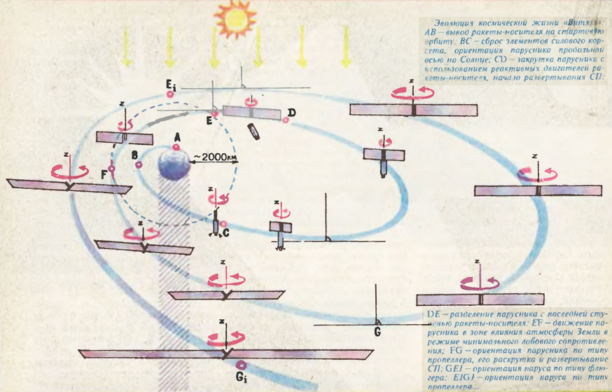
Космическая регата

Такой полет можно рассматривать как предпосылку к созданию и более совершенных клапсов, способных выполнять роль межорбитальных буксиров и даже разведчиков дальнего космоса. Так в проекте космического корабля «Старвис» - «Звездный пучок», представляет собой парус-сетку шестиугольной формы около 1км в поперечнике и массой всего 20 граммов! Сетка сплетается из множества шестиугольных ячеек, в пересечениях которых расположатся микросхемы, обладающие развитой логикой и образующие в целом суперкомпьютер. Ячейки очень чувствительны к световым лучам и могут работать как фотоэлементы. Двигать такой КЛАСП будет уже не Солнце – его свет слишком малодейственен за пределами Солнечной системы, а могучий мазер, расположенный на околоземном спутнике. Авторы проекта предлагают полететь до ближайшей к нам звезде Проксима Центавра. Расстояние до нее около 4,3 световых лет. Просчитано , что полет парусника будет продолжаться 51 год с возвратом на Землю. Скорость такого КЛАСПа будет околосветной. Кто знает, возможно, в ближайшем будущем появятся и квантовые двигатели на космических аппаратах, которые используют только световое давление, предсказанное нашему миру Иоганном Кеплером в начале 17 столетия.

Выступление.(3мин.) «Об индуцированном световом излучении».

Световые лучи давно на службе у человечества. В 1920 году в России 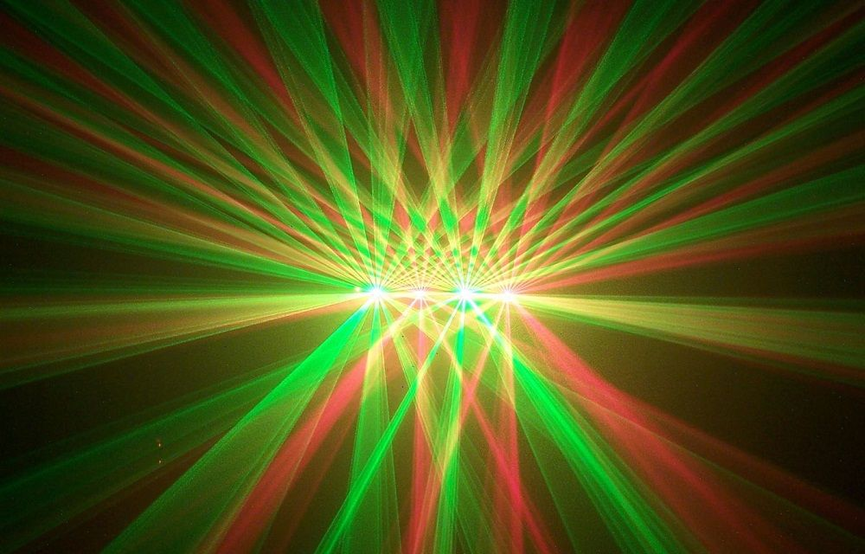
Лазерное шоу
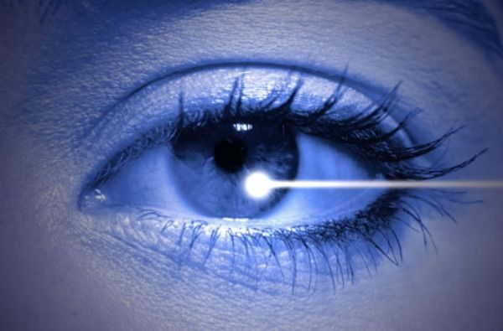
выходит замечательный роман А Н.Толстого «Гиперболоид инженера Гарина», в основе которого лежала, возможно услышанная А.Толстым идея А.Эйнштейна о создании индуцированного светового излучения. Именно гиперболоид Гарина стал прообразом современного устройства лазера, который сегодня практически используется во многих областях жизни человека. Частицы света – фотоны выполняют колоссальную работу. Так лазеры с большой средней мощностью от 1 кВт режут, сваривают, закаливают поверхности металлов, легируют, очищают здания от поверхностных загрязнений, режут ткани и кожу. Лазеры применяют и в военном деле - системы противоракетной защиты, лазерные прицелы, лазерное оружие. Шоу - бизнес и перфоманс используют лазерные установки для концертной и анимационной деятельности, которые поражают воображение игрой света как на плоскости, так и в пространстве. Особое место лазеры нашли в косметологии, хирургии и стоматологии. Но прежде световые лучи стали применяться в различного рода оптической аппаратуре: увеличительные трубы, телескопы, микроскопы, фотоаппараты и другой аппаратуре увеличивающей или уменьшающей изображение предметов.

Выступление.(4мин.) «О работе кванта».
Трудно переоценить работу элементарной частицы света- кванта или фотона, который приносит пользу человечеству и всей живой природе. Сергей Иванович Вавилов - выдающийся советский физик 20 столетия предложил способ наблюдения фотонов невооруженным глазом. При обычной интенсивности света число фотонов, попадающих в глаз человека настолько велико, что мы не замечаем дискретность излучения. Однако ,если световой поток слаб, то число фотонов. достигающих сетчатки глаза за короткие промежутки времени будет изменяться, даже если средняя интенсивность света остается постоянной, Эти изменения может зафиксировать глаз- наша оптическая система. Мы не будем приводить досконально опыт С.И Вавилова, но подобную задачу решим. Учащиеся решают задачу, затем она проверяется с помощью документ - камеры у наугад выбранных учеников.

Задача.

Глаз человека воспринимает свет длиной волны 0,5мкм ,если световые лучи ,попадающие в глаз, несут энергию не менее 20,8аДж в секунду. Какое количество фотонов света при этом ежесекундно попадает на сетчатку глаза?
Дано:
Λ=0,5мкм=0,5*${10}^{-6}$м
W=20,8*${10}^{-18}$Дж
________________
N=?
h=6,625*${10}^{-34}$Дж*с
с=3*${10}^{8}$м/c
Решение:
Энергия кванта e=$\frac{hc}{Λ}$ . Количество квантов, ежесекундно попадающих на сетчатку глаза N = W/e = W Λ/ hc ,тогда найдем

N=$\frac{20,8*{10}^{-18}*0.5*{10}^{-6}}{6,625*{10}^{-34}*3*{10}^{8}}=53$
Ответ: на сетчатку глаза ежесекундно попадает 53 кванта света.

Слово учителя.(3мин.)

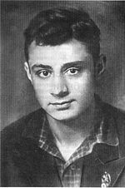
В заключение хочется добавить, что важнейшим элементом жизненной среды человека является свет. 24 часовой цикл природного освещения определяет ритм нашей жизни. Между психологией зрительного восприятия и освещением существует органическая связь, поэтому очень важен облик наших квартир, улиц, городов, интерьера, удовлетворяющего функциональную деятельность человека его эстетике. Свет всегда был символом прекрасного и замечательно то, что по жизни встречаются люди, которые не столь внешне выразительны, но очень светлы душой, несущие особое излучение. Они не стремятся выделиться, а просто живут рядом или жили и вносят в нашу обыденность нечто светлое и радостное. Представителем одного из таких людей является Эдуард Асадов - поэт, родившийся в 1923 году. Жил как все, учился, бегал на тренировки, но пришла война, он отправился добровольцем на фронт . Его определили в минометную бригаду. В одном из тяжелейших боев на Сапун-горе в Севастополе лейтенант Асадов был ранен и навсегда потерял зрение. Это большая беда в жизни человека, но не для сильных духом и светлых душой людей. Эдуард стал писать прекрасные стихи издавать сборники, выступать на концертных площадках, жить полной многогранной жизнью. И хотя Э.Асадова уже с нами нет, но живы его прекрасные стихи-легкие, светлые и жизнеутверждающие.
Эх, не понять хулителям за бранью
Простейшую основу из основ:
Что белый луч, сверкнув незримой гранью,
Легко дает любой из их цветов!
И если тех задиристых лучей,
Собрав, смешать в посудине одной,
То выйдет свет, что людям всех нужней:
Как раз вот этот скромный свет дневной!

Поводим итог урока. (5мин.)

Так что же представляет собой свет? Ребята выполняют небольшую самостоятельную работу, где излагают главные выводы о том, что же такое свет? Некоторые выдержки из работ учащихся:
1. Известный английский физик У. Брегг в свое время говорил: «Неужели мы должны считать свет состоящим из корпускул в понедельник, вторники среду, пока проводим опыты с фотоэффектом, представлять его волнами в четверг, пятницу и субботу, когда мы работаем с явлениями дифракции и интерференции?» Обратим внимание на то, что корпускулярные характеристики фотона связаны с волновыми характеристиками света - его частотой и длиной волны. В этом находит свое выражение корпускулярно-волновой дуализм/двойственность/ света.
2. Свет одновременно обладает свойствами непрерывных электромагнитных волн и свойствами дискретных фотонов. Волновые свойства света играют определяющую роль в закономерностях распространения света, интерференции, дифракции, поляризации, а корпускулярные - в процессе взаимодействия света с веществом. Можно сказать, что фотон распространяется как волна, но поглощается или излучается атомами всегда целиком ,как частица. Чем больше длина волны света, тем меньше импульс и энергия фотона и тем труднее обнаружить квантовые свойства света. Это следует, например, из красной границы фотоэффекта. Чем меньше длина волны электромагнитного излучения, тем больше энергия и импульс фотонов и тем труднее обнаружить волновые свойства этого излучения. Таким образом, квантовые и волновые свойства света взаимно дополняют друг друга и отражают взаимосвязные закономерности распространения света и его взаимодействия с веществом.
3. Свет – природное явление, выраженное одновременно и прерывностью/для науки/и устойчивой протяженностью/в восприятии ,в чувственном опыте/: энергия света представлена во многих формах и в окружающем нас мире, и в сознании. Свет в разных проявлениях - участник всех процессов во Вселенной, его энергия- источник, одна из причин и основа органической жизни.
Учитель благодарит учеников за участие в работе урока по теме: «Философия света» и выставляет оценки за проделанную работу.

